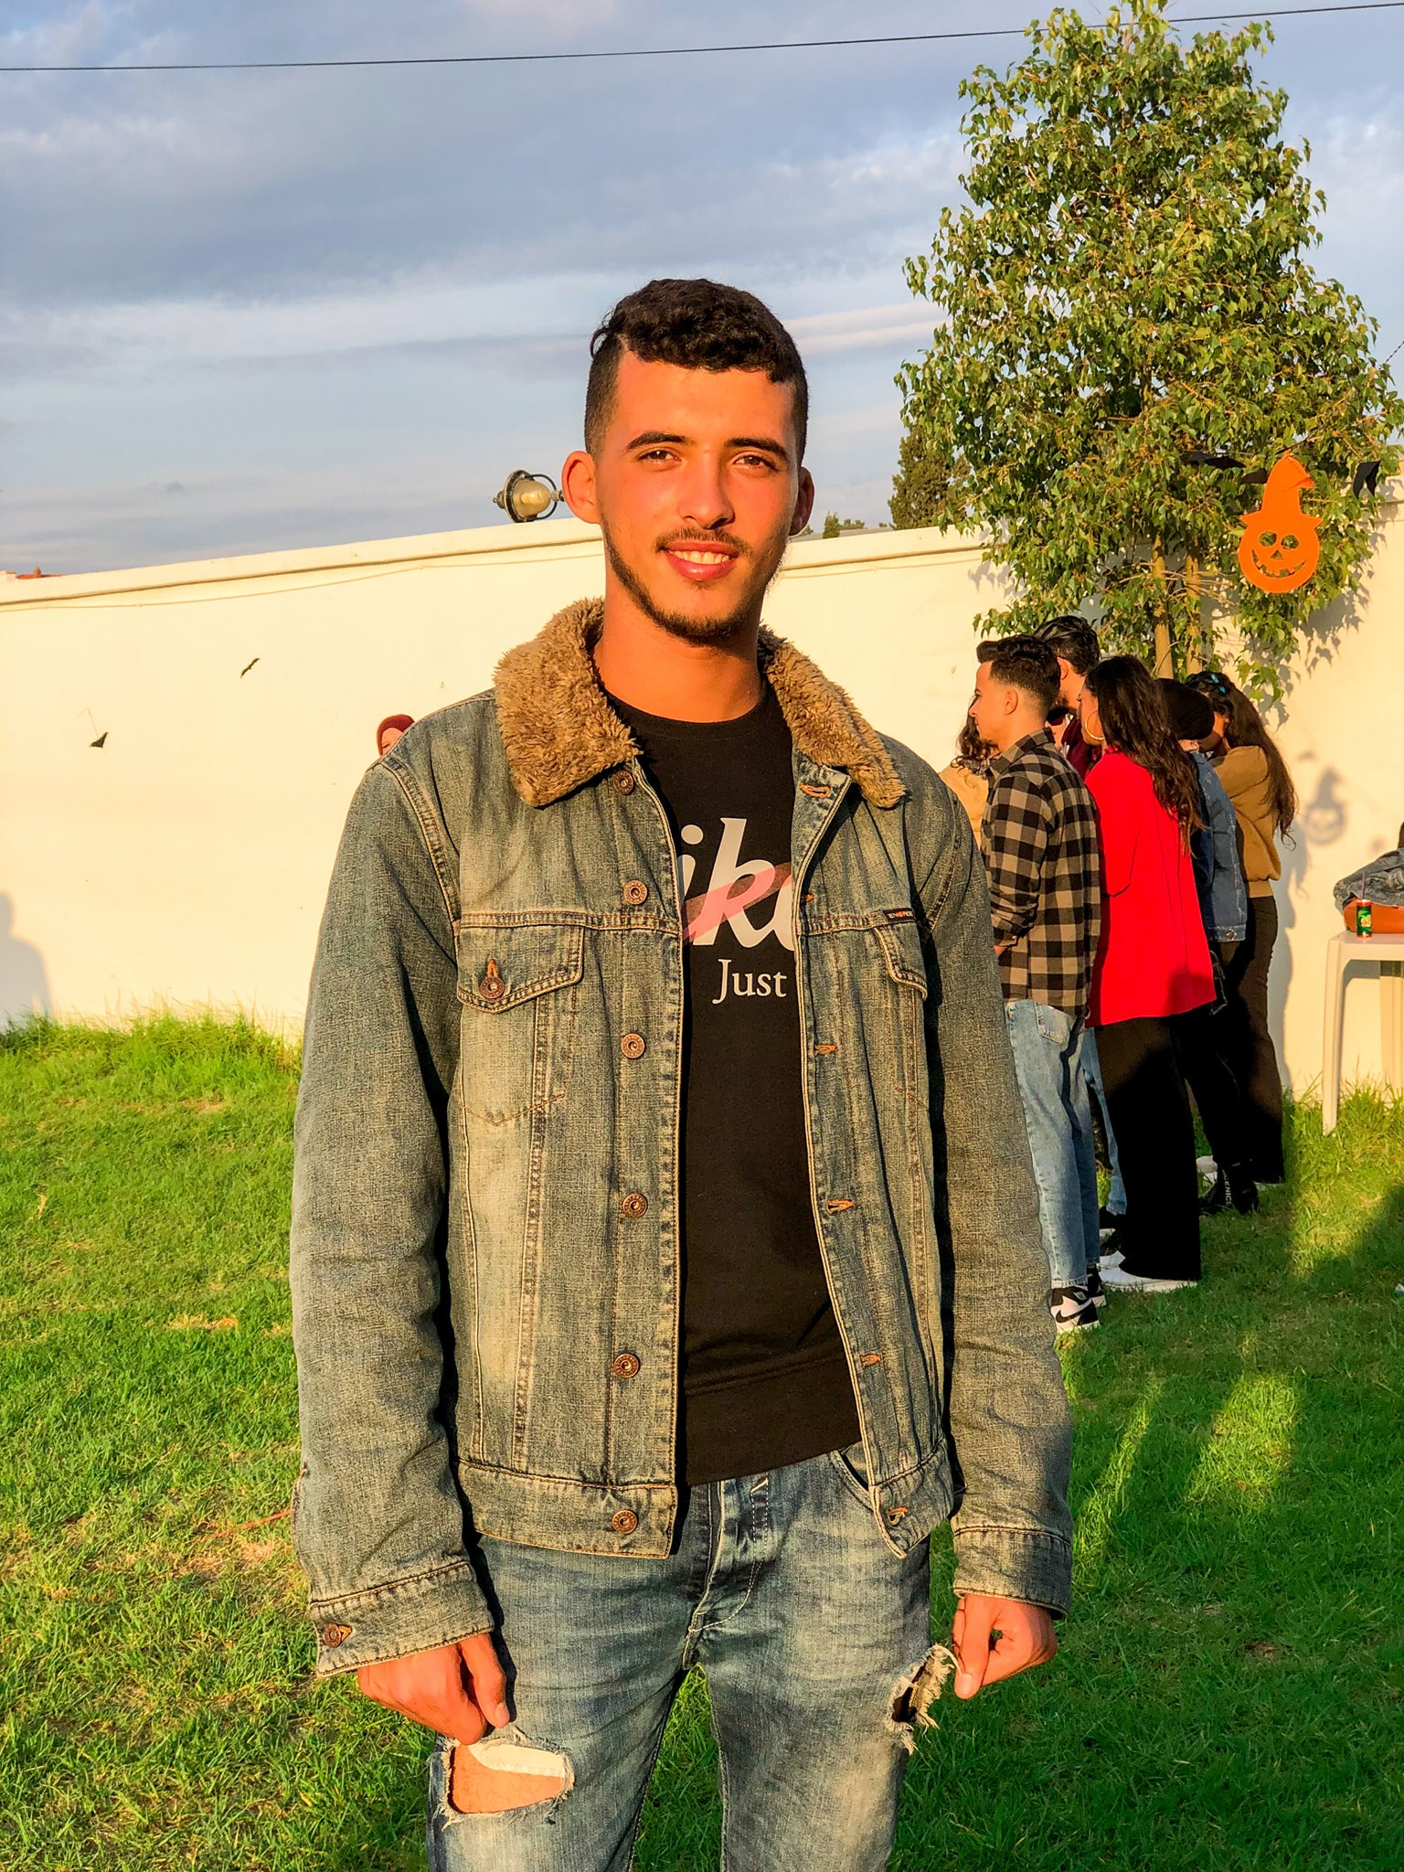

Ahmed Soumri étudiant en l'institut supérieur des études technologiques de Béja dans la 1ère année en Licence de technologie d’informatique

PROFIL
Soumri Ahmed

DIPLOMAS Y HOBBIES

Formaciones : Diplomados, Congresos, xxxxxxxxxx xxxxxx xxxxxxxxx xxxxxxxxxxxxxxxxx
Hobbies: xxxxxxxxxxxxxxxxxxxxxxxxxxxxxx

CONTACT
©AZURIUS – Modelos-de-curriculum.com
EXPERIENCES PROFESSIONNELLES
+216 95941469
Ahmedsoumri02@gmail.com
Aindrahem,jendouba
linkedin.com/in/ahmed-soumri-01a33422a/

Stagiare en BNA Bank| 2022 – 2022

- établir des extraits des comptes
- faire des opérations de versement
- faire des opérations de change
- faire des opérations de retraits
____________________________________________________


LANGUES

Arabe
francais
anglais
Etude est diplômes

- Licence en technologie d’informatique
Institut supérieur des études technologique de Béja

- Baccalauréat
Spécialité Economie et Gestion
Beja
2016 - 2021

COMPÉTENCES

- Communication
- Capacité d’adaptation
- Polyvalence
- Logique
- Rigueur
- Autonomie
Aindrahem, Tunisie
2016 - 2021

FORMATION

CENTRES D’INTÉRÊT
Certifications:
- Font End Web Développement Ultimate Course 2022 (Udemy)
- Front-end developer (LinkedIn LEARNING)
- EF SET Certificate
- Sass (LinkedIn LEARNING)
- Bootstrap (LinkedIn LEARNING)
- JavaScript (LinkedIn LEARNING)
- HTML/CSS (LinkedIn LEARNING)
- JQuery (LinkedIn LEARNING)
- Lessentiel de react.js (LinkedIn LEARNING)

- Randonnée
- Bénévolat

